Технологическая карта
Мастер-класс «Коллаж «Новогодний пингвинёнок»
Педагог дополнительного образования ГБУ ДО ЦТ «На Вадковском»
Якубова Наталья Геннадьевна

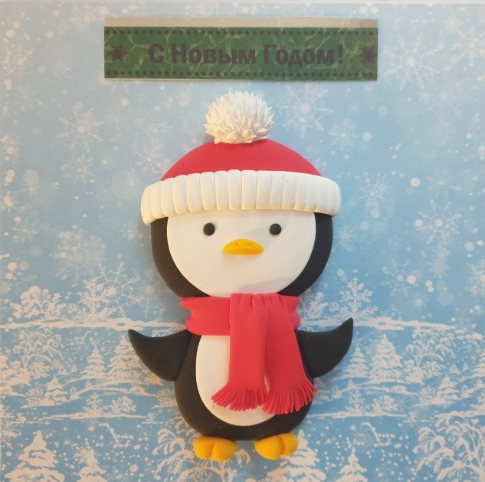
Материалы и инструменты:
1.Полимерная глина или воздушный пластилин белого, черного, красного, оранжевого цветов.
2. Клей ПВА
3. Стек в виде спицы, можно заменить зубочисткой.
4. Канцелярский нож.
5. Картон голубого цвета (можно взять новогоднюю бумагу для скрапбукинга)
6.Ножницы.
7. Рамка для фотографии любого размера.
8. Материалы для декора по желанию: блёстки, пайетки, снежинки и т.д.

Технология изготовления:
1.Голова. Формируем шар черного цвета. Ладонью придаем ему плоскую форму на столе. Из белого шарика раскатываем белый ровный круг. Приклеиваем на голову.
2. Тело. Форму капли также сминаем на столе в плоскую деталь. Склеиваем голову и тело клеем. Спереди приклеиваем плоскую деталь белого цвета в виде капли на тело.
3. Крылья. Формируем деталь в виде капли, приминаем, немного поднимаем узкий конец вверх, приклеиваем по бокам тела.
4. Шарф. Создаём длинную колбаску, разминаем в полоску, обрезаем по краям. Обводим вокруг шеи, оставшиеся кусочки приклеиваем спереди, внизу нарезаем бахрому с помощью ножниц.
5. Лапки. Маленькие детали виде капель приклеиваем внизу, канцелярским ножом наносим полоску.
6. Шапка. Из красного цвета формируем шар, затем пальцами придаём форму плоского круга, срезаем нижнюю часть круга, оставшеюся часть приклеиваем сверху головы. Из белой полоски делаем ободок шапки, наверх помещаем шарик белого цвета, его можно нарезать ножницами в мелкую фактуру пушистого помпона.
7. Мордочка. Из чёрного цвета делаем маленькие глазки в виде чёрных точек. Клюв делаем из оранжевого цвета в виде небольшого треугольника.

